Atitit 晋语方面的知识attilax总结

晋语是中国北方的唯一一个非官话方言。[1] 晋语使用人口约6305万[1] ，晋语区东起太行山、西近贺兰山、北抵阴山、南至黄河汾渭河谷，是中华文明的重要发源地之一。[

晋语别于官话的最大特点就是保留入声。晋语的声调也有极复杂的连读变调现象。晋语全浊音清化有四种不同的演化方式。多数晋语有五个声调，部分地区有六个、七个或四个声调。晋语有很多与官话差异较大的特征词以及保留的古语词。晋语区还是中国唐诗的重要产区。[3]
晋语的主要使用地区有山西省、内蒙古自治区中西部、陕西省北部、河南省黄河以北大部、河北省西部，地跨175个市县[4] 。晋语核心区主要为太原话（已分化成新老两派）和吕梁话。

地图发布

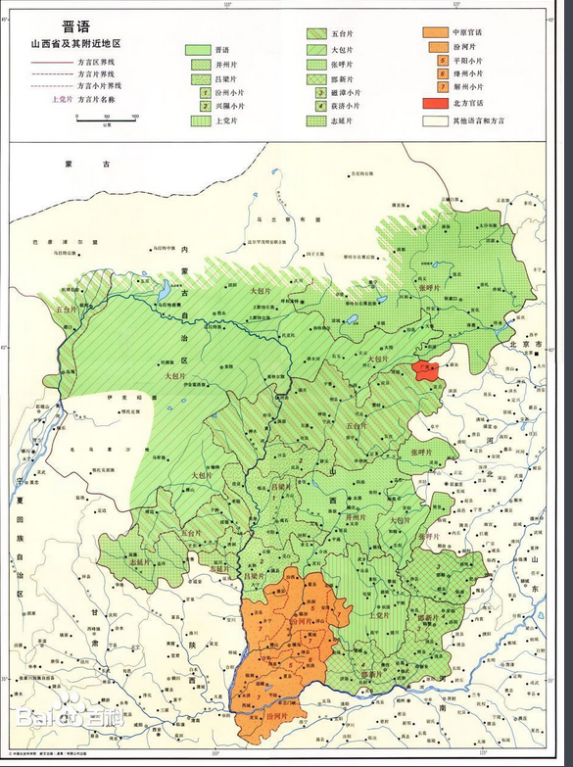

分布
编辑
晋语的使用人口为6305万（《中国语言地图集》第2版，2007年[1] ），其中山西省2510余万，陕西省北部地区约有450万，河北省西部太行山麓、河南省黄河以北大部、内蒙古自治区中西部地区以及毗邻山西省地区各有1000万左右，其中内蒙古自治区约有1170万，河北省西北部的张家口地区约400万。
山西省大部
太原 | 大同 | 朔州 | 忻州 | 吕梁
晋中 | 阳泉 | 长治 | 晋城（除沁水县西） | 临汾（局部）
内蒙古自治区中西部
呼和浩特 | 包头（大部） | 乌兰察布 | 鄂尔多斯 | 巴彦淖尔
陕西省北部
榆林 | 延安
河南省黄河以北
济源 | 新乡（大部） | 焦作（大部） | 安阳（大部） | 鹤壁
河北省西部
张家口 | 邯郸（大部）

,2011年5月11日,陕西省2010年第六次全国人口普查主要数据公报出炉:榆林市为335.1437万
延安约223万人延安,古称肤施、延州,原陕甘宁边区政府首府。简称“延”,国务院首批历史文化名城。延安是中华民族圣地、

2.复杂的连续变调
晋语的声调有极复杂的连续变调现象，也就是一个字的声调会根据它相邻的字而变化。晋语连续变调在各种汉语里显得特别的地方有：变调的规则会根据相邻的字的语法功能而不同。因此形容词－名词复合词及动词－宾语复合词使用不同的变调规则。当每个字单独发音的时候合并的声调可能会在连续变调的时候分化出来。

现状 今日之晋语已经到了历史上最危险的时刻
近古都城迁至北京，晋语进一步被边缘化。
今天的晋语又进入了一个新的进程，但这个进程却是晋语的退化进程。近代以来，由于晋商的衰落等诸多因素，经济的衰落导致了文化的自卑，晋语地位一落千丈。同时随着官话的大量推广，晋语正出现急剧退化的趋向，晋语的领土也正在日益退缩。延安地区被官话蚕食，京郊的延庆、怀柔完全沦陷。河内地区向中原官话靠拢。晋语的各大城市，官话完全占据了统治地位，晋语的堡垒已经被官话从内部攻破。晋语区的年轻一代，大量的放弃母语，投入了官话的怀抱。今日之晋语已经到了历史上最危险的时刻。

